Особые правила для майского отпуска в 2025 году
Попросите сотрудников, чтобы не писали датой начала отпуска 1 мая — в 2025 году для бухгалтерии это неудобно. Когда будете рассчитывать отпускные за май, надо выбрать один из двух способов. Что особенного в майских отпусках 2025 года, разобрали в этой статье.
В мае 2025 года два праздника и два дополнительных оплачиваемых выходных
В 2025 году на майские праздники мы будем отдыхать так: сначала с 1 по 4 мая, затем с 8 по 12 мая, то есть два раза по четыре дня. Между этими периодами три рабочих дня.
В 2025 году выходными будут 2 и 8 мая, пятница и четверг. Так получилось из-за переносов (постановление Правительства от 04.10.2024 № 1335). На май сдвинули два выходных:
— с субботы 4 января на пятницу 2 мая;
— воскресенья 23 февраля на четверг 8 мая.
Перенесли обычные выходные дни. Поэтому если 2 или 8 мая попадут на период отпуска, то их нужно оплатить. Праздничными остаются лишь 1 и 9 мая (ст. 112 ТК). Только эти дни в число дней отпуска не входят, и оплачивать их не нужно (ст. 120 ТК).
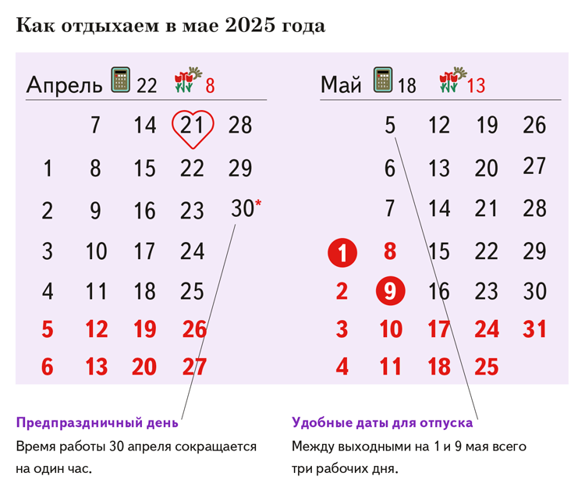
Работники могут выбрать: получить больше денег или сэкономить отпускные дни
Многие сотрудники наверняка решат отдохнуть с 1 по 11 мая, раз между этими датами всего три рабочих дня. Сориентируйте работников, как взять отпуск, чтобы им это было выгодно, а бухгалтерии удобно.
Во-первых, попросите не писать в заявлении 1 мая как дату начала отпуска. Оплачивать отпуск надо за три полных календарных дня до его начала (ч. 9 ст. 136 ТК, письмо Минтруда от 05.09.2018 № 14-1/ООГ-7157). Если отпуск начинается 1 мая, то оплатить его надо не позднее пятницы 25 апреля. Если же работник напишет заявление на отпуск со 2 мая, то выдать деньги можно в понедельник, 28 апреля. Объясните работнику, что он никак не пострадает, если отпуск начнется со 2 мая: 1 мая все равно в число дней отпуска не входит и не оплачивается.
Во-вторых, предложите сотрудникам выбрать отпускные дни в зависимости от того, что для них предпочтительнее: получить больше денег сейчас или сохранить больше отпускных дней для будущего отдыха. Покажем варианты на примере.
Пример. Как работнику выбрать дни отпуска
Рассмотрим два варианта.
Вариант 1 — сотрудник получит больше отпускных. Сотрудник берет отпуск со 2 по 11 мая. На это время приходится 10 календарных дней и всего три рабочих. Оплатить нужно девять дней — за вычетом 9 мая. 1 мая также праздничный день, который не оплачивается, но присоединяется к отпуску. Итого получается 11 дней отдыха. Это наиболее выгодный с денежной точки зрения вариант. Но сотрудник потратит девять отпускных дней.
Вариант 2 — сотрудник сохранит отпускные дни. Сотрудник берет отпуск на период с 5 по 7 мая. На этот период приходится три календарных дня и все они рабочие. Столько же дней сотруднику и оплатят, а отдыхать он будет те же 11 дней — с 1 по 11 мая. Такой вариант невыгоден с финансовой точки зрения, но экономит дни отпуска.
Оклад каждого работника — 50 000 руб., расчетный период отработан полностью. В таблице выше смотрите, сколько каждый получит отпускных.
Срочная новость от 23 апреля
Изменился закон об отпусках: количество дней отпуска выросло для работников по ТК
Вводят новую категорию работников, которым работодатель обязан предоставить отпуск без сохранения заработной платы (ч. 2 ст. 128 ТК в ред. Федерального закона от 07.04.2025 № 64-ФЗ). К этой категории относятся родители и супруги участников СВО, получивших ранения или заболевших. Длительность такого неоплачиваемого отпуска для них составит до 35 календарных дней в течение года. Отпуск предназначен для работников, ухаживающих за родственниками, получившими ранения в ходе спецоперации. Также в список лиц, имеющих право на отпуск без сохранения заработной платы до 14 календарных дней в году, включены родители и супруги добровольцев и сотрудников Росгвардии, погибших или умерших из-за ранений, травм или заболеваний, связанных с военной службой или исполнением обязанностей по контракту в добровольческом формировании.
Расчет отпускных по каждому работнику
Показатель | Сотрудник 1 | Сотрудник 2
Период отпуска | Со 2 по 11 мая | С 5 по 7 мая
Продолжительность отпуска в календарных днях | 9 дней (за минусом 9 мая) | 3 дня
Расчетный период | С 1 мая 2024 года по 30 апреля 2025 года
Заработок за расчетный период | 600 000 руб.  (50 000 ₽ × 12 мес.)
Сумма отпускных | 15 358,36 руб.  (600 000 ₽ : 12 мес. : 29,3 дн. × 9 дн.) | 5119,45 руб.  (600 000 ₽ : 12 мес. : 29,3 дн. × 3 дн.)
Разница | 10 238,91 руб.  (15 358,36 – 5119,45)
Крайний срок для выплаты отпускных | 28 апреля, понедельник | 30 апреля, среда
Зарплата за май | 41 666,67 руб.  (50 000 ₽ : 18 дн. × 15 дн.)
Общая сумма вместе с отпускными | 57 025,03 руб.  (41 666,67 + 15 358,36) | 46 786,12 руб.  (41 666,67 + 5119,45)
Разница по сравнению с обычной зарплатой за месяц | +7025,03 руб.  (57 025,03 – 50 000) | –3213,88 руб.  (46 786,12 – 50 000)
Одна из частей отпуска в году должна составлять не менее 14 дней (ст. 125 ТК). У работников может появиться желание использовать эти дни на майские, а остальную часть отпуска поделить на более мелкие периоды. Если работник выбрал такой вариант, учитывайте особенности, связанные с праздниками.
Например, работник хочет взять две недели с 28 апреля по 11 мая и считает, что таким образом использует обязательные 14 дней. Это не так. На период отпуска попадут праздники 1 и 9 мая. Поэтому фактически сотрудник отгуляет только 12 отпускных дней. В этом случае надо увеличить отпуск на два дня, только тогда вы выполните требование статьи 125 ТК. Это подтвердили в Роструде.
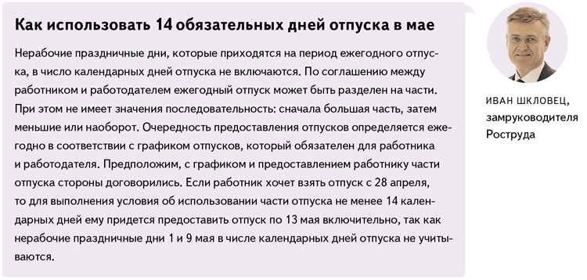
На заметку
Майский аванс будет маленьким и изменить это нельзя
Компании считают аванс за период с 1-го по 15-е число. В первой половине мая рабочих дней семь, а всего в месяце их 18. То есть размер аванса в мае — 7/18 от оклада и других постоянных выплат. Значит, аванс будет небольшим по сравнению с другими месяцами. Возникает вопрос, можно ли установить другой период для расчета зарплаты, если соблюсти сроки ее выдачи. В Роструде такой вариант сначала посчитали приемлемым (ответ на вопрос от 22.01.2024 № 193334, см. скриншот). Исходя из этого разъяснения получалось, что аванс в мае можно выдать, например, за период с 1 по 19 мая или за 9 из 18 рабочих дней, то есть ровно половину. Однако после нашего обращения сотрудники ведомства изменили позицию — исправили прошлый ответ и опубликовали новый. Поэтому рекомендуем не разбивать месяц на неравные части и считать в мае первую часть зарплаты за период с 1-го по 15-е число.
Выберите один из двух способов расчета майских отпускных
Если работник уйдет в отпуск еще в апреле, скажем с 28 апреля, расчетный период для оплаты отпуска — с 1 апреля 2024 года по 31 марта 2025 года. В этом случае все данные для расчета у вас будут на руках.
Сложнее, когда отпуск начинается в первых числах мая, например со 2 мая. Тогда заработок для расчета отпускных надо брать за период с 1 мая 2024 года по 30 апреля 2025 года. Возможно, выдать деньги вам потребуется уже 28 апреля, когда апрель не отработан полностью и зарплату вы еще не посчитали. В этом случае выберите один из двух способов расчета отпускных:
— исходя из полной зарплаты за апрель, предполагая, что сотрудник отработает весь месяц до конца;
— исходя из фактических данных на дату расчета, а затем доплатите разницу.
Второй вариант подойдет, если работник, помимо оклада, получает премии, надбавки, доплаты. Их сумма становится известна в момент расчета зарплаты по итогам месяца.
Срочная новость от 18 апреля
Трудинспекторы не против опозданий на работу из-за питомцев
Любовь к животным свойственна даже чиновникам — они ведь тоже люди. Вот и специалисты Роструда недавно дали разъяснение, что срочный визит с питомцем к ветеринару можно считать уважительной причиной для опоздания на работу.
Хотя в Трудовом кодексе нет конкретного перечня уважительных причин, представители ведомства отметили: работодателям стоит с пониманием относиться к сотрудникам. Если у работника заболел питомец, это форс-мажор. Правда, последнее слово все равно остается за компанией. Закон позволяет работодателю самому решать, насколько причина опоздания серьезная. Однако прежде чем наказывать опоздавшего сотрудника, стоит оценить все обстоятельства, из-за которых это опоздание произошло.
Для НДФЛ и взносов отпускные учтите в апреле, а для налога на прибыль — распределите по месяцам
с 23 по 30 апреля. Календарь бухгалтера, чтобы учесть все отчеты и платежи и насладиться майскими
Все начисления и выплаты за майский отпуск проходят в апреле, а отдыхать работник будет в мае — полностью или большей частью. Разберем, по каким правилам учитывать майские отпускные при расчете налога на прибыль, НДФЛ и страховых взносов.
НДФЛ. Удержать налог нужно в апреле, в день, когда работник фактически получит деньги. И не важно, что весь отпуск приходится на май. Включите налог в уведомление за период с 23 по 30 апреля. Подать его в ИФНС нужно не позже 5 мая. В этот же день нужно и перечислить налог.
Страховые взносы. Полностью начислите взносы по майским отпускным в апреле (письмо Минтруда от 17.06.2015 № 17-4/В-298).
Перечислите взносы за апрель в обычные сроки — не позднее 28 мая. Перед этим подайте уведомление за апрель. Крайний срок — 26 мая (перенос с 25 мая).
Налог на прибыль. Если налог на прибыль вы рассчитываете ежеквартально, большого значения не имеет, в расходы какого месяца включить майские отпускные. Это актуально только для тех компаний, которые определяют налог каждый месяц исходя из фактически полученной прибыли, то есть отчетный период для них — месяц.
В Минфине считают, что при методе начисления отпускные надо списывать пропорционально дням отпуска, которые приходятся на каждый отчетный период (письмо от 25.10.2016 № 03-03-06/2/62147). Таким образом, если первый день отпуска приходится на май, отпускные полностью попадут в расходы мая. Если отпуск начинается, например, 28 апреля, в расходы апреля войдут начисления только за три дня.
Страховые взносы, начисленные по отпускным, вы можете учесть в налоговых расходах апреля. Переносить расходы на май не нужно (подп. 1 п. 7 ст. 272 НК, письмо Минфина от 01.06.2010 № 03-03-06/1/362).
На заметку
За сколько дней до отпуска можно написать заявление
Исходя из сроков оплаты, написать заявление на отпуск нужно хотя бы за три полных календарных дня до желаемой даты отпуска (онлайнинспекция.рф, ответ на вопрос № 167523 от 28.07.2022). Других правил пока нет, но депутаты предложили их установить. Госдума рассматривает поправки в ТК, которые предусматривают, что заявление надо подавать не менее чем за пять и не более чем за 14 календарных дней до начала отпуска (законопроект № 857355-8). Норма, с одной стороны, должна защитить работодателей от внезапных отпусков, с другой — не позволить им требовать заявление излишне заблаговременно, скажем за месяц. Пока поправки не приняли. Но и сейчас работник не вправе потребовать отпуск с завтрашнего дня. Иначе компания неизбежно нарушит правило трех дней и может получить штраф до 50 000 руб. (ст. 5.27 КоАП). Кроме того, придется заплатить компенсацию за задержку оплаты (ст. 236 ТК).
Роман Фролов,эксперт журнала «Главбух»
Журнал «Главбух» №8, 2025

